Vielen Dank, dass du dir unsere Lebenslauf-Vorlage heruntergeladen hast! Bei den einzelnen Stationen im Lebenslauf handelt es sich um Mustertexte, weshalb du die Vorlage mit deinen eigenen Informationen füllen und den Lebenslauf für deine Bewerbung individualisieren solltest.

Lösche dazu diese Seite aus diesem Dokument und ergänze den Lebenslauf mit deinen persönlichen Daten. Die Seite kannst du ganz einfach löschen, indem du alle Inhalte auf dieser Seite markierst und die Entfernen-Taste („Entf“) drückst.

Wenn du dich beim Erstellen deines Lebenslaufs nicht 100% sicher fühlst, empfehlen wir dir den kostenlosen Bewerbungsgenerator von bewerbung2go. Dieser bietet dir neben verschiedenen Designvorlagen inhaltliche Vorschläge passend zur ausgewählten Jobbeschreibung. Damit kannst du Schritt für Schritt deinen individuellen Lebenslauf erstellen:

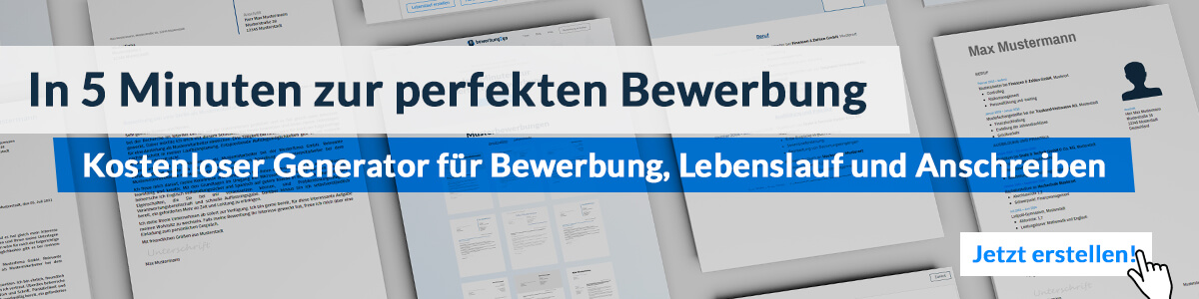
Hier entlang zum kostenlosen Bewerbungsgenerator von bewerbung2go

Lebenslauf

Persönliche Daten
Geburtsdatum / -ort 09.08.1979 in Geburtsort
Staatsangehörigkeit deutsch
Familienstand ledig

Fachbereiche und Erfahrungsfelder
Kundenbetreuung | Planung | Finanz- und Kapitalmarkt
Changemanagement | Rating-Beratung | Techniksektor
Projektmanagement | Internationale Führung | Auslandserfahrung

Berufserfahrungen
Seit 03.2013 Beispiel GmbH, Standort
Geschäftsführerin
- Verantwortung für die strategische Ausrichtung des Unternehmens
- Changemanagement
- Operative Führung des Standortes
      - Personalmanagement
      - Verantwortung für die Unternehmenszahlen
      - Konzeption von Geschäftsmodellen
      - Erster Ansprechpartner für die Öffentlichkeit
- Vertriebsleitung
      - Akquise von Kunden
      - Angebotskonzeption und -verhandlung

11.2005 – 02.2013 Musterfirma, Standort
Stellvertretende Geschäftsleitung
- Mitarbeit im Bereich Business Development
- Koordination von Arbeitsabläufen und Prozessen
- Marktbeobachtung, Wettbewerbsanalysen, Auswertung betriebswirtschaftlicher Kennzahlen

06.1993 – 10.2005 Unternehmen Muster, Standort
Projektleitung Vertrieb
- Betreuung internationaler Projekte
- Ansprechpartner für die Öffentlichkeit

07.1990 – 05.1993 Musterfirma, Standort
Junior Projektmanager
- Leitung und Durchführung von Projekten, primär im Bereich ERP-/CRM-Systeme
- Aufgaben im Controlling

Ausbildung
08.2010 - 09.2013 Universität Beispiel, Standort
Abschluss: Master of Science in Management and Economics

08.1998 - 01.2001 Universität Muster, Standort
Abschluss: Bachelor of Science in Wirtschaftswissenschaften

Weiterbildungen
2019 Moderations- und Präsentationstechniken
2017 Mitarbeiter motivieren
2015 Digital Leadership
2015 Projektmanagement
2014 Changemanagement
2011 Elevator Pitch
2009 Selbstorganisation und Führung

Weitere Fähigkeiten und Kenntnisse
Sprachkenntnisse Deutsch, Muttersprache
Englisch, fließend in Wort und Schrift
Französisch, gut in Wort und Schrift

EDV Microsoft Word, Excel, PowerPoint, Outlook

Führerschein Klasse B

Ehrenamt Engagement im Hospiz

Musterstadt, 16.09.2022

Camille Kaze

